**Жителям нужен рынок**

Посёлок Тёсово-Нетыльский в первый раз будет участвовать в конкурсном отборе программы поддержки местных инициатив.

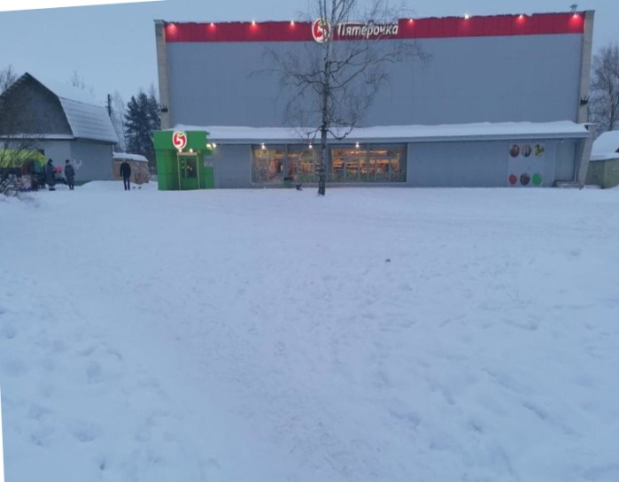Напомним: ППМИ – это приоритетный региональный проект, который внедрил губернатор Новгородской области Андрей Никитин. Суть проекта в том, что жители сами могут выбрать территорию, которую хотели бы видеть благоустроенной. Правда, чтобы попасть в программу, нужно выполнить ряд условий и пройти строгий конкурсный отбор. Победители получают на воплощение местной инициативы субсидию из областного бюджета.

Инициатива по благоустройству торговой площадки около магазина "Пятерочка" набрала больше всего голосов

В этом году в конкурсе рассчитывают принять участие все десять поселений Новгородского района. Сейчас на местах проходят итоговые собрания граждан. На среду такое было назначено в поселке Тёсово-Нетыльский. Для администрации сельского поселения и жителей – это первый опыт участия в ППМИ.

Активная подготовка началась еще в ноябре прошлого года. Жители заполняли анкеты, участвовали в интернет-опросе, отдавая свои голоса одному из наиболее важных, по их мнению, предложений. Одни голосовали за благоустройство стадиона, другие – за установку системы звукового оповещения, а третьи высказывались в пользу идеи обустройства торговой площадки возле магазина «Пятёрочка».

В администрации поселения рассказали, что большинством голосов сельчане поддержали проект по обустройству торговой площадки.

– Данный проект – двухэтапный. На первом этапе, в 2022 году, предстоит выполнить обустройство твердого основания торговой площадки. А уже на втором этапе, в 2023 году, – приобрести и установить малые архитектурные формы: рыночные ряды, скамейки, урны, – уточнили в сельской администрации.

В случае победы в конкурсе ППМИ-2022 в поселке появится удобная обустроенная территория, на которой все желающие смогут реализовать излишки своей сельскохозяйственной продукции, а предприниматели из областного центра смогут продавать востребованные товары.

Юлия КУЗЬМЕНКО

Фото администрации Тёсово-Нетыльского поселения